Лабораторная работа №1. Управление многоконтейнерными системами
Студент: Аллаков Хыдыр Батырович
Группа: 13
Цель работы
Изучение современных технологий контейнеризации.
Задание 1. Основы управления контейнерами и образами Docker
Базовые команды Docker
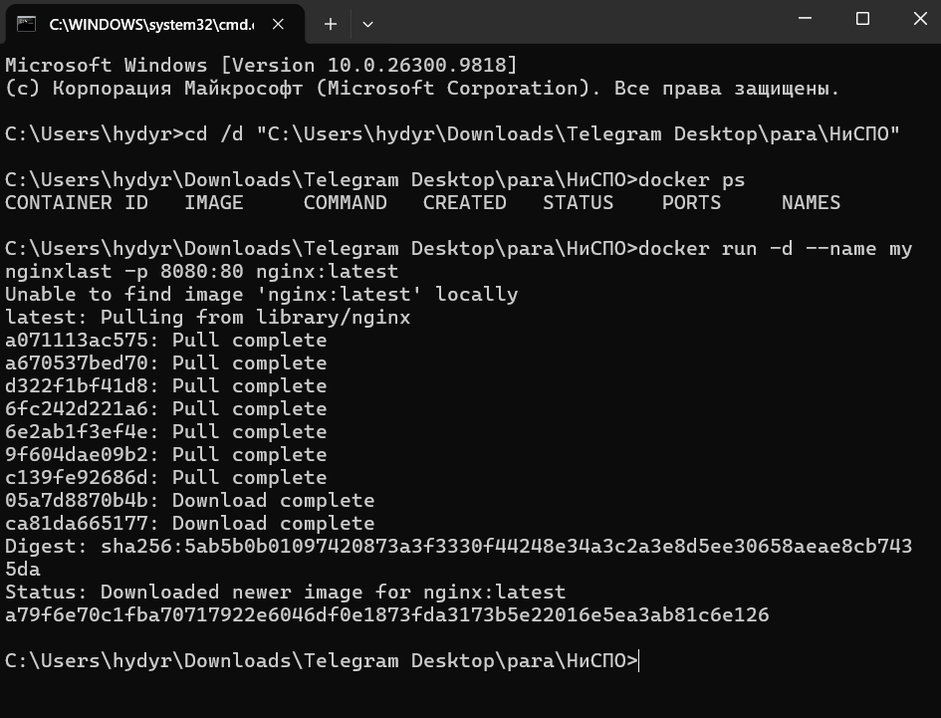
Запуск Nginx с разными тегами
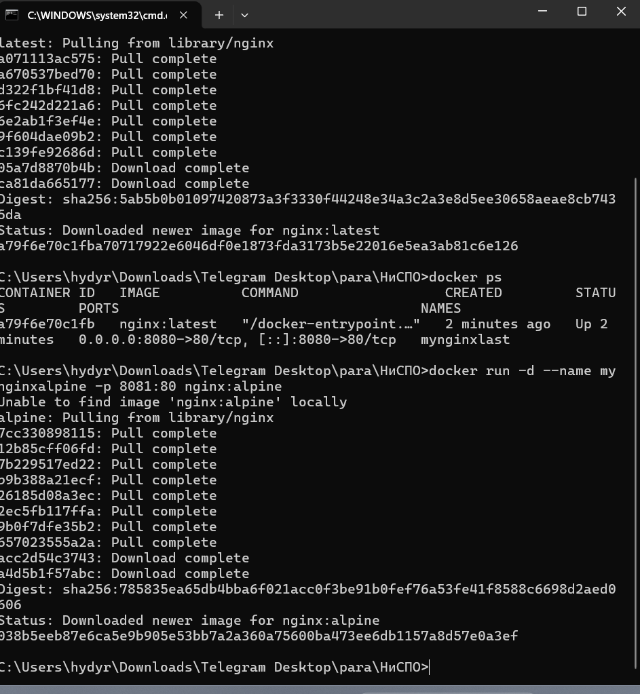
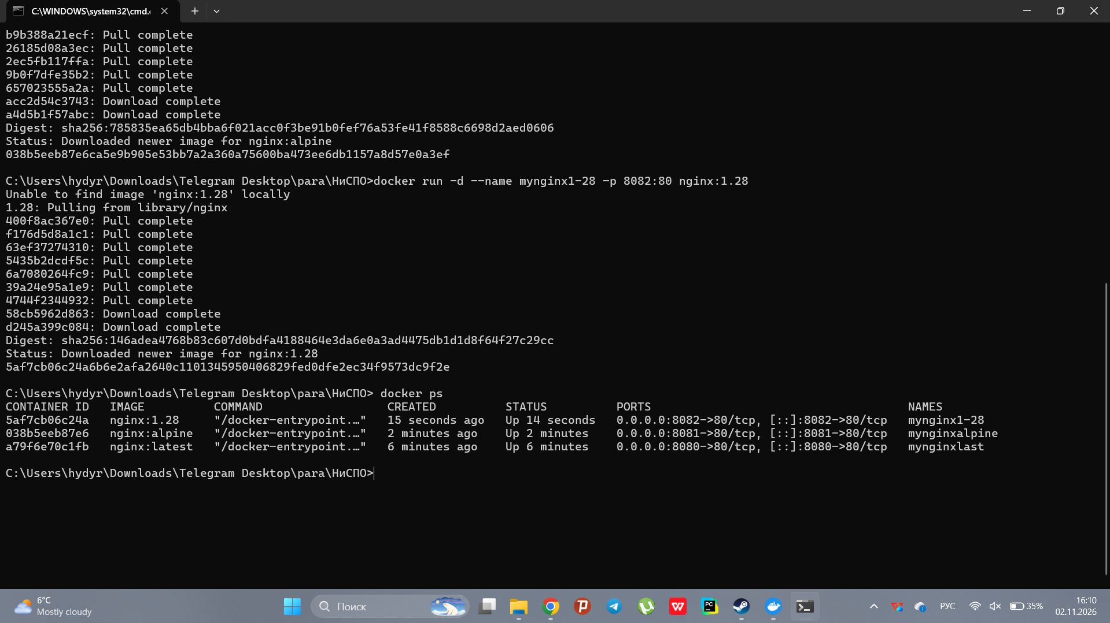
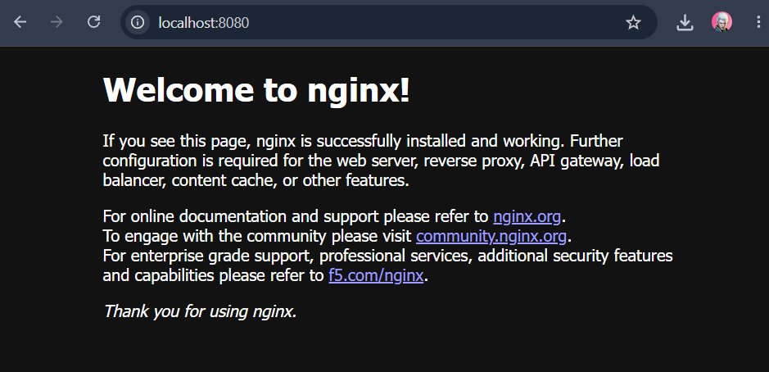
Интерактивный режим и exec
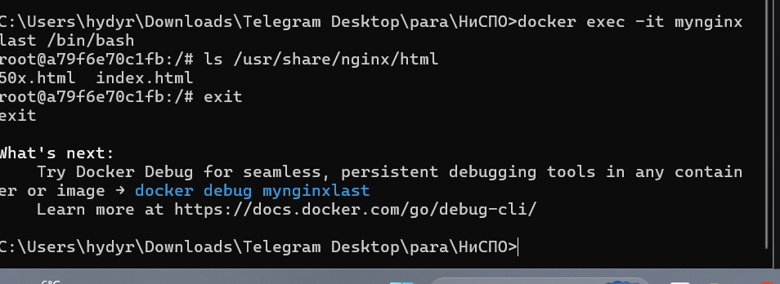
Монтирование каталога (Volumes)
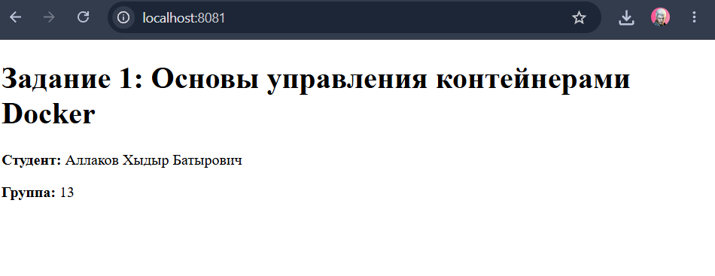
Задание 2. Создание и публикация образа контейнера
Сборка образа
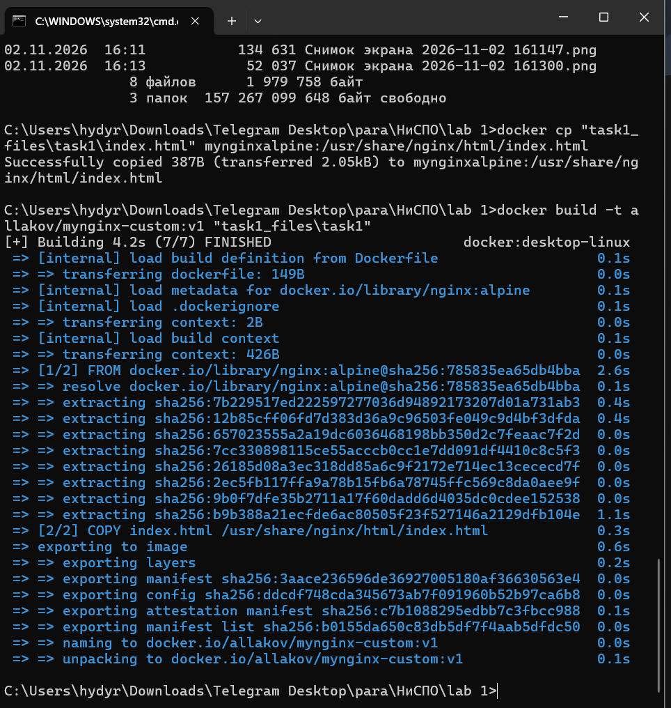

Публикация на Docker Hub
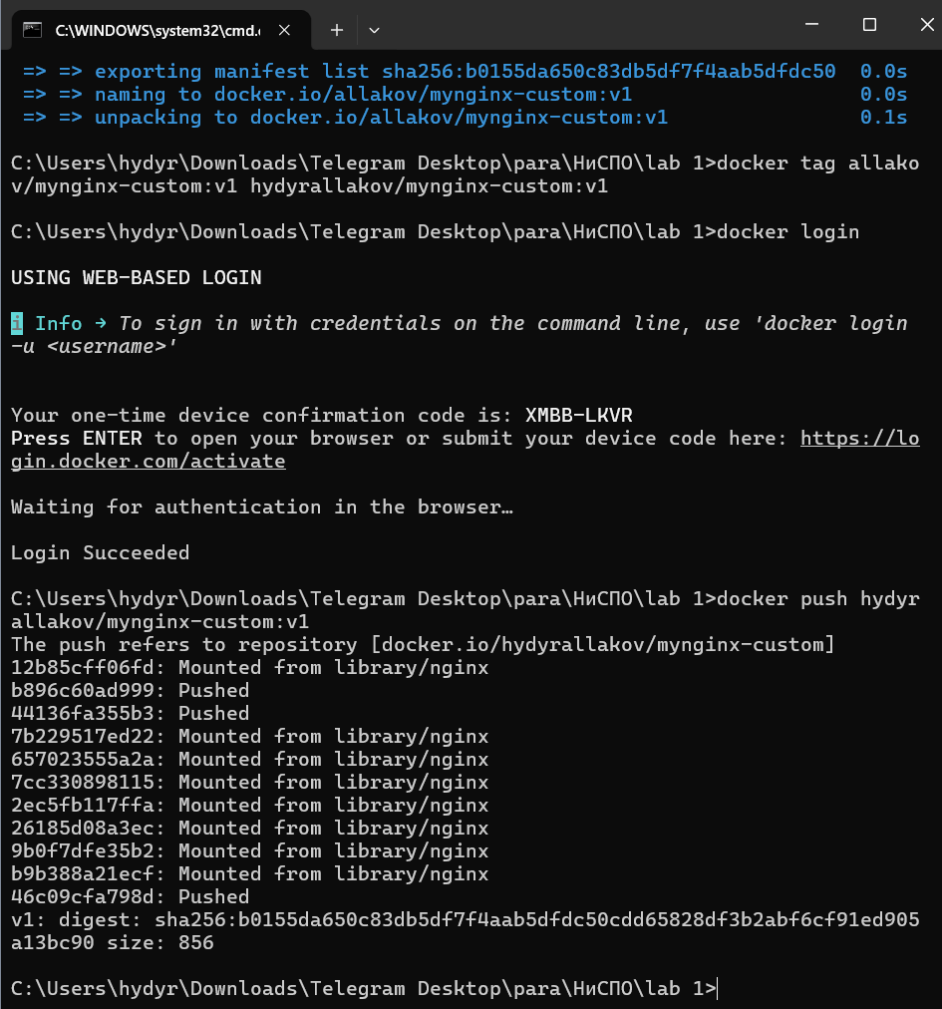
Задание 3. Настройка конфигурации
Dockerfile для приложения:
FROM nginx:alpine
COPY index.html /usr/share/nginx/html/index.html
EXPOSE 80
CMD ["nginx", "-g", "daemon off;"]
Задание 4. Применение Docker Compose
Файл compose.yaml:
version: '3.8'

services:
web1:
image: nginx:alpine
ports:
- "8080:80"
networks:
- mynet

web2:
image: httpd:alpine
ports:
- "8081:80"
networks:
- mynet

networks:
mynet:
driver: bridge
Результат запуска:
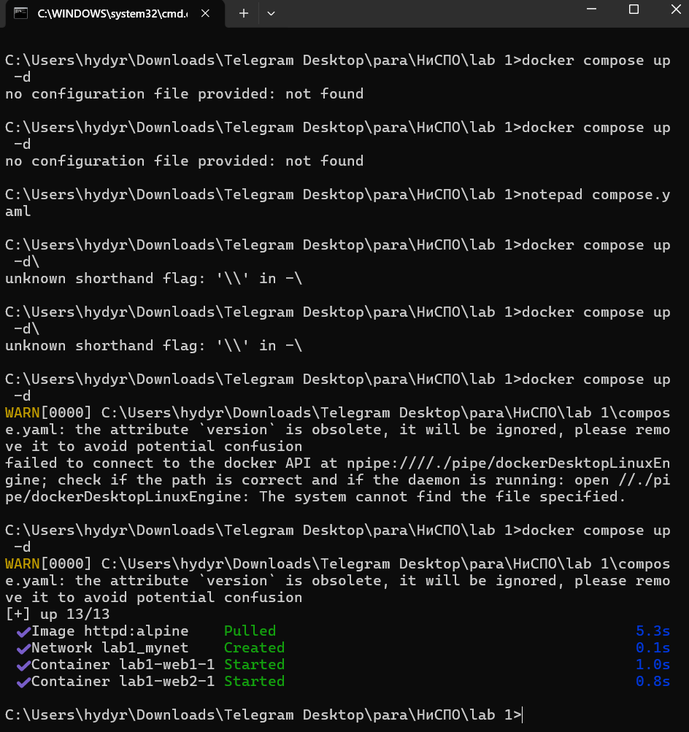
Проверка работы:
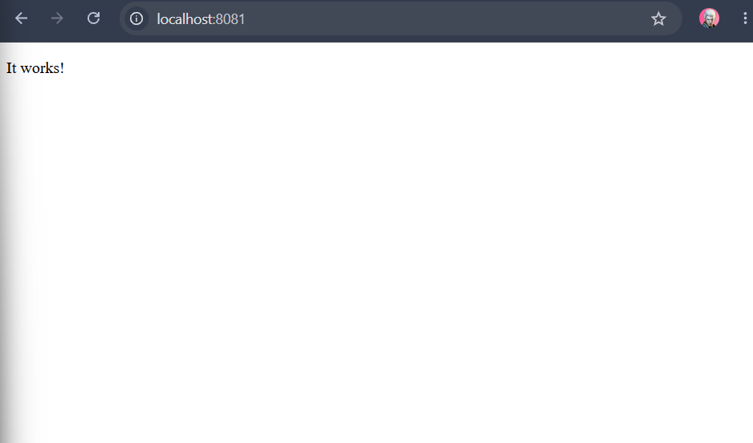
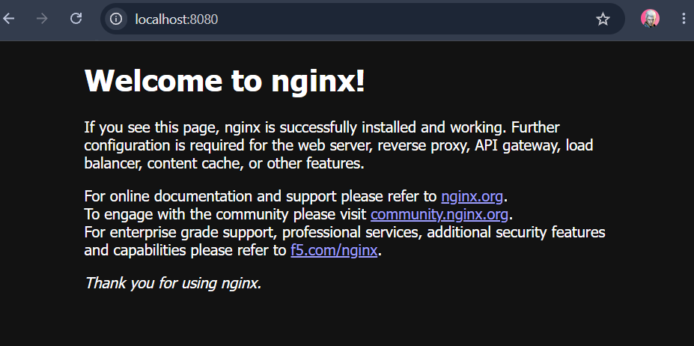
Результат остановки:
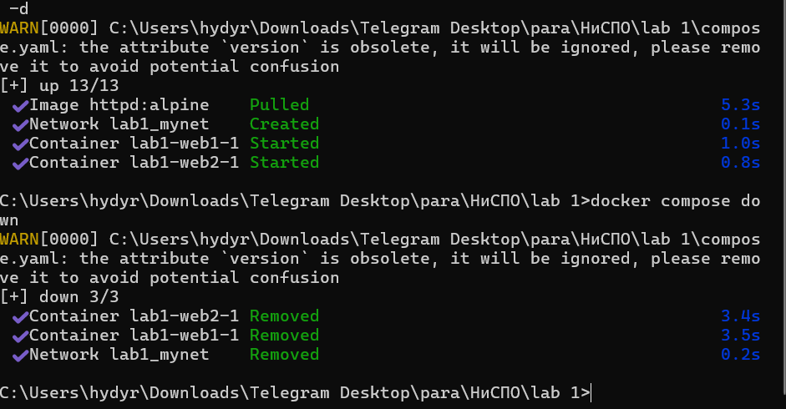
Ответы на контрольные вопросы
Что такое Docker и зачем он нужен?
Docker — это платформа для разработки, доставки и запуска приложений в контейнерах. Он нужен для изоляции приложений, обеспечения их одинаковой работы на любых машинах, экономии ресурсов по сравнению с виртуальными машинами. Альтернативы: Podman, containerd.
Что такое Docker-образ? Разница с контейнером.
Образ — это статический шаблон (набор слоев) с кодом и зависимостями. Контейнер — это запущенный экземпляр образа. Из одного образа можно создать множество контейнеров. Получить образ можно из реестра (docker pull), собрать через Dockerfile (docker build) или создать из контейнера (docker commit).
Как запустить контейнер и пробросить порты?
Запуск: docker run <образ>. Проброс портов: docker run -p 8080:80 <образ>. Задать имя: --name <имя>. Ограничить ресурсы: --cpus="1.5" --memory="512m".
Как просмотреть логи контейнера?
Команда: docker logs <имя_контейнера>. Фильтрация по времени: --since 10m, --until. По строкам: --tail 100. Ротация логов настраивается в /etc/docker/daemon.json.
Как сохранить данные между перезапусками?
Использовать тома (Volumes) или Bind Mounts. Volume — лучший выбор для БД. Bind mount — для конфигураций. tmpfs — для кэша.
Типы сетей в Docker.
bridge (по умолчанию для одного хоста), host (использует сеть хоста напрямую), overlay (для кластеров Swarm/K8s).
Как контейнеры обращаются друг к другу по имени?
Внутри пользовательской сети (bridge) Docker имеет встроенный DNS-сервер. Контейнеры могут обращаться по имени. Если контейнер перезапускается, его IP меняется, но DNS-имя остается.
Что такое метки (tags)?
Теги — это способ версионирования образов. Использовать latest в продакшене плохо. Удаление тега docker rmi <образ:тег> не удаляет сам образ, если на него ссылаются другие теги.
Как удалить ненужные образы и контейнеры?
Удалить остановленный контейнер: docker rm. Удалить образ: docker rmi. Очистить всё неиспользуемое: docker system prune -a --volumes.
Разница между docker exec и docker attach.
exec запускает новую команду внутри работающего контейнера. attach подключает ваш терминал к основному процессу контейнера.
Как узнать, какие файлы изменяет программа?
docker diff <контейнер> покажет изменения (A - добавлен, C - изменен, D - удален).
Как корректно остановить контейнер?
Команда docker stop посылает сигнал SIGTERM. Если процесс не завершается за 10 секунд, посылается SIGKILL.
Как работает кеширование слоев?
Docker кеширует каждый слой. Если инструкция и файлы не менялись, слой берется из кеша. Важно ставить редко меняющиеся инструкции в начало Dockerfile.
К какому количеству слоев стремиться?
Чем меньше слоев, тем лучше. Объединяйте команды RUN через && и очищайте кеш в том же слое.
Базовые инструкции Dockerfile.
FROM, RUN, COPY, ADD, WORKDIR, ENV, EXPOSE, CMD, ENTRYPOINT.
Что такое контекст сборки?
Это набор файлов, которые отправляются демону Docker при сборке. Для оптимизации используйте .dockerignore.
Разница между COPY и ADD.
COPY просто копирует файлы. ADD умеет скачивать файлы по URL и распаковывать архивы. Лучше использовать COPY.
Разница между CMD и ENTRYPOINT.
ENTRYPOINT задает исполняемый файл. CMD задает аргументы по умолчанию для ENTRYPOINT.
Разница между ARG и ENV.
ARG доступны только во время сборки. ENV доступны во время работы контейнера.
Multi-stage builds.
Использование нескольких инструкций FROM в одном Dockerfile для уменьшения размера финального образа.
Из каких компонентов состоит Docker Engine?
Docker Daemon (dockerd), Docker Client (docker), REST API.
Как посмотреть подробную информацию о контейнере?
docker inspect <имя>.
Как посмотреть потребление ресурсов?
docker stats.
Возможности Docker Compose.
Сервисы, сети, тома, секреты, профили, зависимости.
Как настроить порядок запуска с учетом готовности?
Использовать depends_on с условием condition: service_healthy.
Что такое Healthcheck?
Это проверка работоспособности контейнера. Если проверка не проходит, контейнер помечается как unhealthy.
Как переопределить compose.yaml для разных окружений?
Использовать несколько файлов: базовый compose.yaml и compose.override.yaml (для dev) или compose.prod.yaml.
Почему root в контейнере — плохо?
Если злоумышленник взломает приложение, он получит root-права внутри контейнера. Создавайте пользователя и используйте USER app.
Как сделать файловую систему read-only?
Флаг --read-only при запуске.
Как безопасно передавать секреты?
Использовать docker secret или secrets в Docker Compose.
Ограничения Docker Compose в Production.
Compose работает только на одном хосте. Нет автоматического масштабирования. Для этого нужны оркестраторы.
Что такое Docker Swarm?
Это встроенный оркестратор Docker (кластер из нескольких хостов).

